Для угадывания числа сначала мы должны узнать, четное ли оно или нет. Далее узнаем диапазон. Потом узнаем цифру разряда десятых. Когда мы ее узнаем, мы узнаем три первых числа, считая слева направо, задуманной цифры. Далее в зависимости от четности, точнее, если число четное мы будем узнавать делиться ли число на 4, 8, 16 и так далее, а если оно нечетное, будем узнавать делится ли оно на 3, 7, 5 и так далее. Чем больше мы узнаем, тем меньше чисел у нас для проверки остается.

На примере мы сначала узнали, что число нечетное. Далее узнали, что но от 1771 и до 1861. Потом узнали цифру разряда десятых — это 2. То есть мы уже знаем начало этого числа — 182х. Нам осталось узнать только цифру разряда единиц. Зная, что число нечетное, мы записываем числа, которые могут подойти нам, то есть, 1821, 1823, 1825, 1827, 1829. Далее мы проверяем, делится ли число на 3. Нам сказали, что нет, тогда вычеркиваем неподходящие числа: ~~1821~~, 1823, 1825, ~~1827~~, 1829. Далее проверяем, делится ли оно на 5, нам также сказали, что нет. Остаются лишь 1823 и 1829. Далее, узнаем, больше ли задуманное число, чем число 1825. И мы получаем ответ, что 1825 меньше задуманного числа. То есть число, которое загадал компьютер — это 1829.

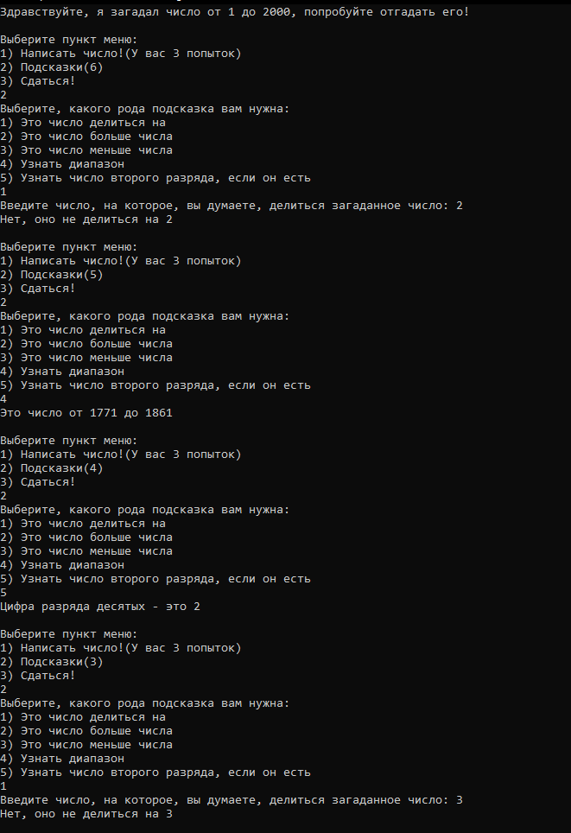

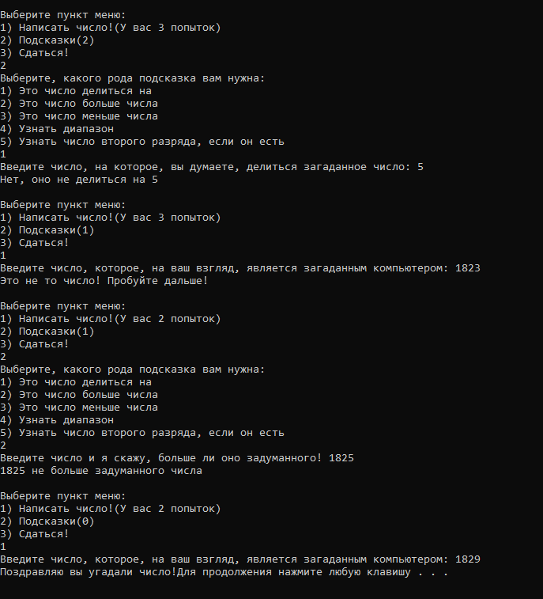

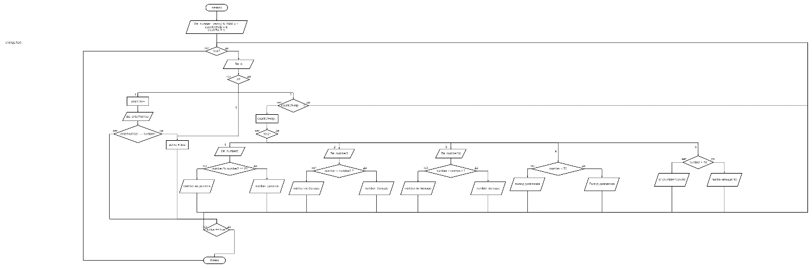

**Псевдокод**

Начало

В number записывается любое число от 1 до 2000

country и countHelp хранят в себе количество попыток вводить число и количество подсказок

Запуск Цикла

Выбор пункта

Если 1

Counttry уменьшается на 1

Ввод числа

Ответ программы, то число, или нет

Если да

Active = true

Выход из switch()

Если нет

Выход из switch

Конец Если 1

Если 2

Если counthelp = 0

Выход из switch()

Уменьшение countHelp на 1

Выбор пункта меню

Если 1

Ввод любого числа

Проверка, делится ли загаданное число на введенное

Если да

Сказать пользователю

Если нет

Сказать пользователю, что не делится

Выход из switch

Если 2

Ввод любого числа

Проверка, больше ли оно заданного числа

Если да

Сказать пользователю

Если нет

Сказать пользователю, что не больше

Выход из switch()

Если 3

Ввод любого числа

Проверка, меньше ли оно заданного числа

Если да

Сказать пользователю

Если нет

Сказать пользователю, что не меньше

Выход из switch()

Если 4

Вывод диапазона. То есть чисел, между которыми находится загаданное число.

Выход из switch();

Если 5

Вывод задуманного числа деленного на 10 и после этого деленного по модулю на 10.

Выход из switch()

Выход из switch()

Конец Если 2

Если 3

Active = true

Выход из switch()

Конец Если 3

Если country = 0

Active = true;

Конец если

Если active = true

Выход из цикла

Конец если

Конец программы